Systemy bezpieczeństwa dla maszyn rolniczych
B&R prezentuje sterownik X90 ze zintegrowaną technologią bezpieczeństwa podczas targów Agritechnica 2019
To rozwiązanie stanowi rozszerzenie oferty B&R dla branży maszyn rolniczych. Podczas tegorocznych targów Agritechnica, B&R zaprezentuje sterownik X90 ze zintegrowanym systemem bezpieczeństwa. Inne rozwiązania eksponowane na stoisku B&R (hala nr 15, stoisko H11) obejmą kompaktowy terminal operatorski Power Panel T50 mobile.

Jeden z wariantów X90 występuje ze zintegrowanym sterownikiem bezpieczeństwa SafeLOGIC od B&R. Aby stworzyć odpowiednią aplikację bezpieczeństwa, użytkownik po prostu łączy gotowe komponenty oprogramowania za pomocą schematu drabinkowego. Można w ten sposób korzystać z wszystkich zalet sieciowej technologii bezpieczeństwa bez konieczności tradycyjnego programowania, ponadto znacznie łatwiej jest zapewnić przestrzeganie Europejskiej Dyrektywy Maszynowej.
Uniwersalny panel operatorski
Power Panel T50 mobile stanowi dodatek do bogatego portoflio rozwiązań automatyki mobilnej B&R. Panel zapewnia niezawodną kontrolę nad pracą pojazdów rolniczych, spełniając przy tym normę szczelności IP67.
Odlewana ciśnieniowo aluminiowa obudowa zapewnia stabilność mechaniczną oraz ochronę przed czynnikami zewnętrznymi. Power Panel T50 mobile występuje w wersjach z wyświetlaczem o przekątnych 5'', 7'' lub 10.1''.
System sterowania X90 dla maszyn rolniczych
Modułowy system sterowania X90 jest perfekcyjny przy implementacji elastycznych rozwiązań automatyki w oparciu o ustandaryzowane komponenty. Sercem systemu sterowania X90 jest potężny procesor ARM i wielofunkcyjne kanały I/O. Standard obejmuje interfejsy CAN, Ethernet i sieci czasu rzeczywistego POWERLINK. Wszystkie produkty z rodziny X90 przeznaczone są do użytku w ciężkich warunkach przemysłowych. Pracują w temperaturze od -40 do +85 °C i są odporne na czynniki zewnętrzne takie jak silne drgania lub wstrząsy, działanie soli, promieniowanie UV i olej.

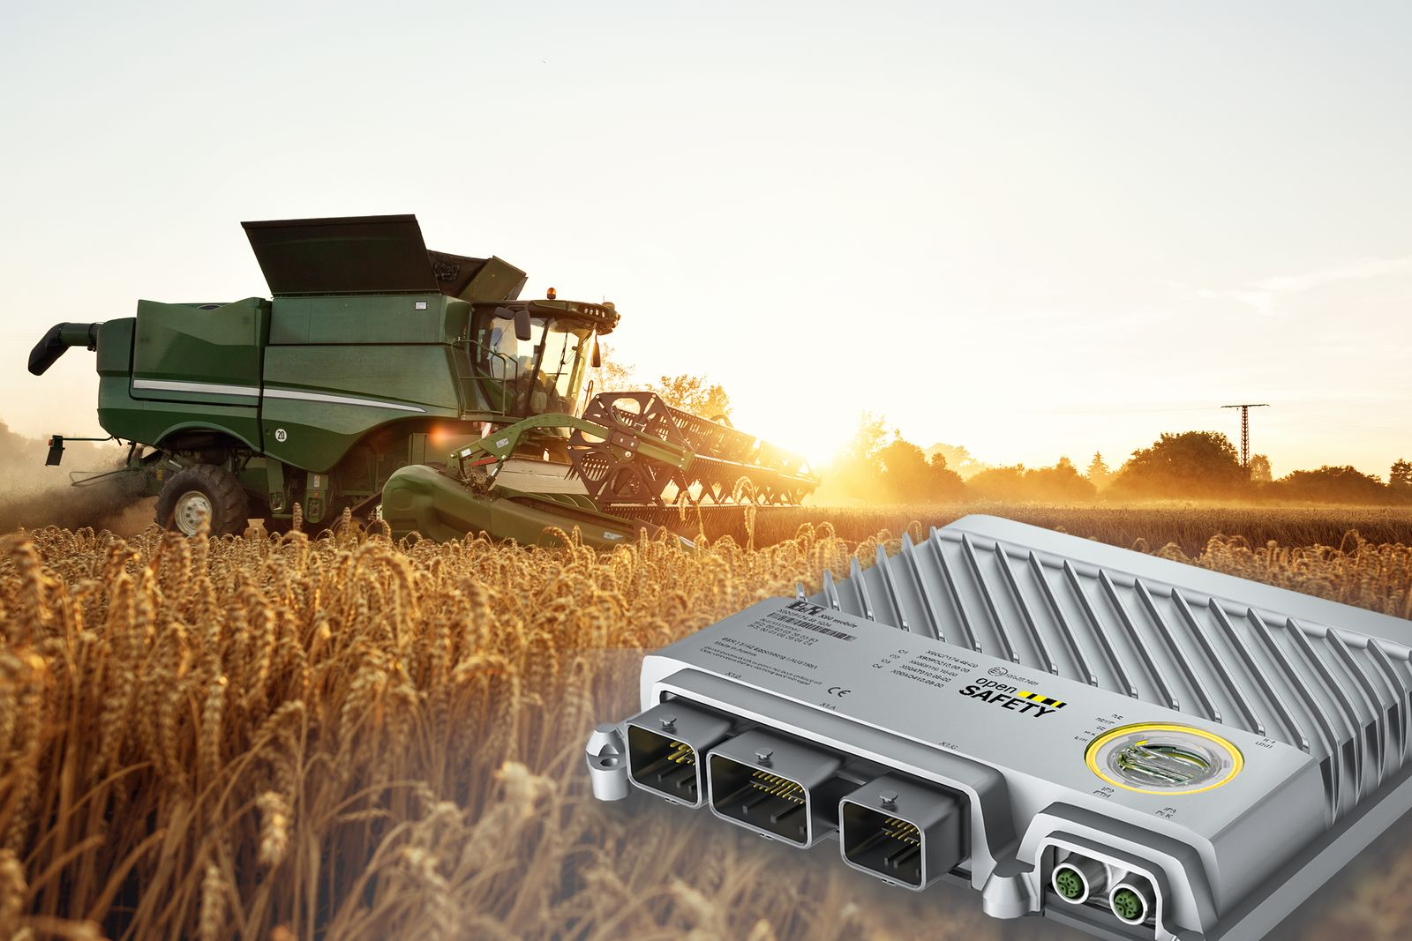
Podczas tegorocznych targów Agritechnica, B&R zaprezentuje sterownik X90 ze zintegrowanym systemem bezpieczeństwa.

O firmie B&R
B&R to innowacyjna firma z branży automatyzacji z siedzibą w Austrii i przedstawicielstwami na całym świecie. Od 6 lipca 2017 B&R stała się jednostką biznesową Grupy ABB. Jako globalny lider w automatyce przemysłowej, B&R łączy najnowocześniejsze technologie z kunsztem inżynieryjnym, oferując klientom z praktycznie każdej branży kompleksowe rozwiązania z zakresu automatyki maszyn i automatyki zakładowej, sterowania napędami, interfejsów HMI oraz zintegrowanej technologii bezpieczeństwa. Dzięki standardom komunikacji przemysłowej IoT, takim jak OPC UA, POWERLINK i openSAFETY, a także z wydajnym środowiskiem programistycznym Automation Studio, B&R nieustannie przedefiniowuje przyszłość technologii automatyzacji. Duch innowacyjności, który prowadzi B&R na szczyt przemysłowej automatyzacji, jest wzmacniany zamiłowaniem do upraszczania procesów i wyprzedzania oczekiwań klientów.
Aby uzyskać więcej informacji odwiedź stronę www.br-automation.com

